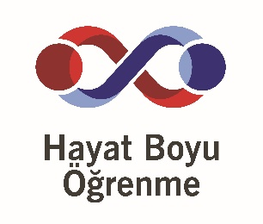
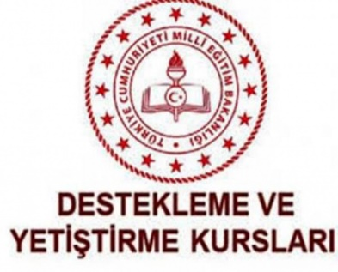
GURUR TABLOMUZ
TÜRKOĞLU HALK EĞİTİMİ MERKEZİ
2018-2019 EĞİTİM-ÖĞRETİM YILI DESTELEME VE YETİŞTİRME KURSLARI
YKS ÜNİVERSİTE YERLEŞTİRME SONUÇLARI

S. NO | AD SOYAD | İL | ÜNİVERSİTE | BÖLÜM
1 | Ahmet ÇALIŞKAN | Eskişehir | Eskişehir Anadolu Üniversitesi | Hukuk Fakültesi
2 | Tuğba KARABULUT | Adana | Çukurova Üniversitesi | Mimarlık
3 | Fatma KÖSE | Mersin | Mersin Üniversitesi | PDR
4 | Emine İMREN | Bayburt | Bayburt Üniversitesi | PDR
5 | Merve PAKSOY | Kahramanmaraş | Sütçü İmam Üniversitesi | Kamu Yönetimi ve Siyaset Bilimi
6 | Melis YALÇIN | Kahramanmaraş | Sütçü İmam Üniversitesi | Kamu Yönetimi ve Siyaset Bilimi
7 | Mehmet KAYA | Kayseri | Erciyes Üniversitesi | Veterinerlik
8 | Tülin ŞAHİN | Kahramanmaraş | Sütçü İmam Üniversitesi | Matematik Bölümü
9 | Ahmet KIZILASLAN | Adıyaman | Adıyaman Üniversitesi | Sınıf Öğretmenliği
10 | Yasemin Mine GÖNCÜOĞLU | Kahramanmaraş | Sütçü İmam Üniversitesi | Gıda Mühendisliği
11 | Hazar KARA | Kahramanmaraş | Sütçü İmam Üniversitesi | Beden Eğitimi Öğretmenliği
12 | Büşra YAĞLI | Kahramanmaraş | Sütçü İmam Üniversitesi | Biyoloji Öğretmenliği
13 | Merve İŞAL | Artvin | Artvin Çoruh Üniversitesi | Hemşirelik
14 | Sultan MAZI | Kayseri | Erciyes Üniversitesi | Çocuk Gelişimi ve Eğitimi
15 | Havva YILMAZ | Sivas | Cumhuriyet Üniversitesi | Çocuk Gelişimi ve Eğitimi
16 | Kübra LİMON | Eskişehir | Anadolu Üniversitesi | Çocuk Gelişimi ve Eğitimi
17 | Ümmühani AKILLI | Eskişehir | Anadolu Üniversitesi | Çocuk Gelişimi ve Eğitimi
18 | Ökkeş Mirza PALABIYIK | Burdur | Burdur Üniversitesi | Türk Dili ve Edebiyatı
19 | Abdullah YILMAZ | Kahramanmaraş | Sütçü İmam Üniversitesi | Türk Dili ve Edebiyatı
20 | Feride KİRLİ | Çanakkale | 18 Mart Üniversitesi | Coğrafya
21 | Emre İMALI | Tunceli | Tunceli Üniversitesi | Tarih
22 | Melike GÜL | Adıyaman | Adıyaman Üniversitesi | Arapça Öğretmenliği
23 | Şükran YILDIZ | Gaziantep | Gaziantep Üniversitesi | İlahiyat Fakültesi
24 | Fatma BILDIRCIN | Kayseri | Erciyes Üniversitesi | Halkla İlişkiler ve Reklamcılık
25 | Alican SÜNDÜ | Nevşehir Üniversitesi | Nevşehir Üniversitesi | İnsan Kaynakları Yönetimi
26 | Melike OĞUL | Kahramanmaraş | Sütçü İmam Üniversitesi | Turizm ve Otelcilik
27 | Mehmet SAKAR | Kahramanmaraş | Sütçü İmam Üniversitesi | Harita ve Kadastro
28 | Emine KELEPİR | Ankara | Ankara Üniversitesi | Güzellik ve Saç Bakım Hizmetleri
29 | Büşra Hilal DÜZGÜN | Kahramanmaraş | Sütçü İmam Üniversitesi | Lojistik
30 | İlayda OĞUL | Kahramanmaraş | Sütçü İmam Üniversitesi | Muhasebe ve Vergi Uygulaması
31 | Meryem ÇELİK | Nevşehir | Nevşehir Üniversitesi | Tıbbi Sekreterlik ve Dokümantasyon
32 | Rüveyda KARAKOYUN | Kahramanmaraş | Sütçü İmam Üniversitesi | Tıbbi Sekreterlik ve Dokümantasyon
33 | Esin AKBABA | Kahramanmaraş | Sütçü İmam Üniversitesi | Sosyal Hizmetler
34 | Emine İLERİ | Konya | Konya Selçuk Üniversitesi | Tıbbi Görüntüleme
35 | Sevcan OĞUL | Samsun | 19 Mayıs Üniversitesi | Çağrı Merkezi Hizmetleri
36 | Sinan ŞEKER | Karaman | Karaman Üniversitesi | Sosyal Güvenlik Hizmetleri
37 | Esma GÜNEŞ | Iğdır | Iğdır Üniversitesi | Radyoloji Teknisyenliği
38 | Nesibe KAVAK | Karaman | Karaman Üniversitesi | Ameliyathane Hizmetleri
39 | Sinem AKSOY | Kahramanmaraş | Sütçü İmam Üniversitesi | Ameliyathane Hizmetleri
40 | Fatma Nur YILMAZ | Eskişehir | Anadolu Üniversitesi | Yaşlı Bakım Hizmetleri
41 | Hasan KÜÇÜK | Kahramanmaraş | Sütçü İmam Üniversitesi | Yaşlı Bakım Hizmetleri
42 | Huri FİDAN | Giresun | Giresun Üniversitesi | Yaşlı Bakım Hizmetleri
43 | Emine KURT | Ankara | Ankara Üniversitesi | Acil Yardım ve Afet Yönetimi

SEVİM SİVİK MEHMET KILLI
Kurs Merkezi Yöneticisi Kurs Merkezi Müdürü

